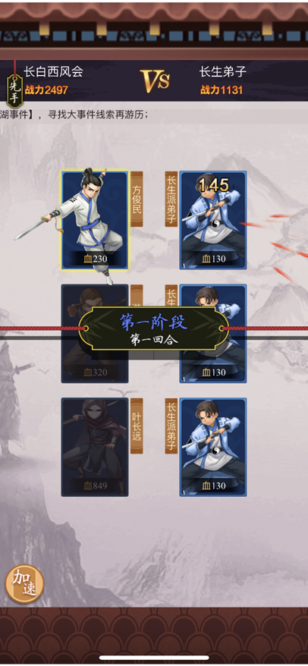

|  |  |  |  |  |
| --- | --- | --- | --- | --- |
| 项目  属性英文 | 中文名称 | 数据类型  int=整数  float=带小数点的数字  string=字符串，文本 | 值域 | 说明方法 |
| hero_id | 英雄身份标识 | int | [1,∞） | 直接填写 |
| quality | 品质 | int | [1,∞） | 1=蓝色普通品质  2=紫色史诗品质  3=橙色传说品质  4=红色唯一品质 |
| category | 门类 | int | [1,∞） | 1=正派  2=邪派  3=方外 |
| gangs | 帮派 | int | [1,∞） | 1=武当  2=少林  3=冥寺  4=唐门  5=修罗  6=百花  7=锦衣卫  8=海鲨帮  9=血掌帮  10=铸剑山庄  11=万毒宗  12=天刀  13=丐帮  14=六扇门  15=毒龙教  16=群豪 |
| hp | 生命值 | int | [1,∞） | 直接填写 |
| atk | 攻击 | int | [1,∞） | 直接填写 |
| phy | 内力 | int | [1,∞） | 直接填写 |
| as | 攻速 | float | [1,∞） | 直接填写 |
| spd | 移速 | float | [1,∞） | 直接填写 |
| skill_level | 技能等级 | int | [1,∞） | 直接填写 |
| skill_atk | 技能攻击力 | int | [1,∞） | 不加此属性写-1 |
| shield | 护盾 | int | [1,∞） | 不加此属性写-1 |
| skill_duration | 技能时长 | float | [1,∞） | 直接填写 |
| displacement | 位移 | int | [1,∞） | 不加此属性写-1 |
| skill_radius | 技能范围 | string | [1,∞） | 直接填写 |
| skill_range | 技能射程 | float | [1,∞） | 不加此属性写-1 |
| puncture_dam | 穿刺伤害 | int | [1,∞） | 不加此属性写-1 |
| puncture_range | 穿刺距离 | string | [1,∞） | 不加此属性写-1 |
| ult_energy | 大招触发概率 | float | [1,100] | 直接填写 |
| dodge | 闪避 | float | [1,100] | 直接填写 |
| buff_type | buff类型 | int | [1,∞） | 1=加血  2=加防  3=加攻  4=加内力  5=加反伤  6=加闪避  7=阵法加血  8=阵法加防  9=阵法加攻  10=阵法加闪避  11=中毒  12=点穴 |
| buff_time | buff时间 | int | [1,∞） | 写秒 |
| buff_number | buff值 | int | [1,∞） | 直接填写 |